需要修改的BUG:

1. 图片问题：在第二关胜利后的图片展示有问题（第一关胜利和第二关胜利展示图片不同）

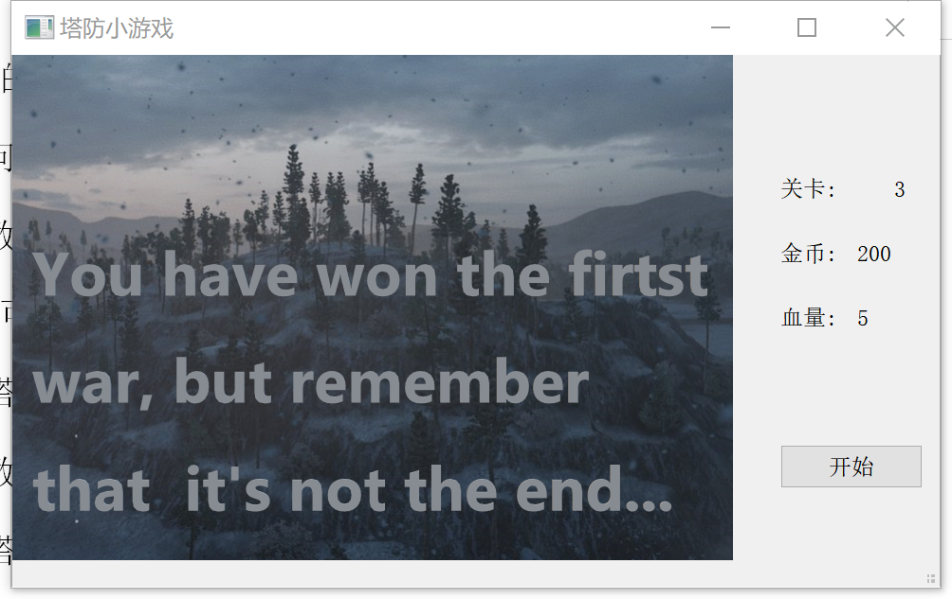希望展示：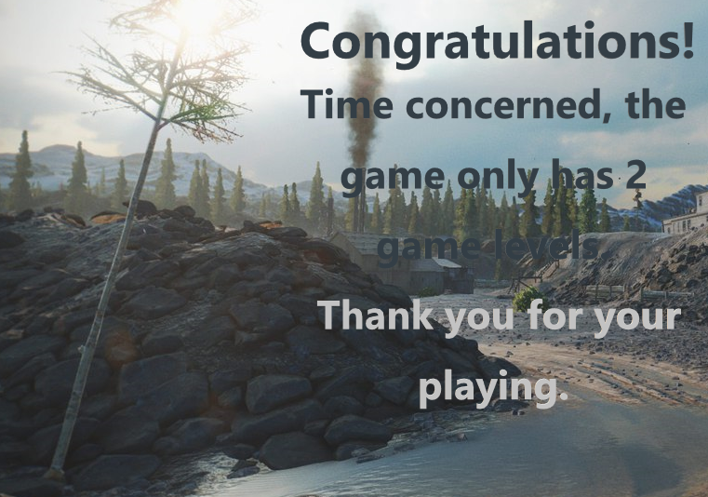

1. 怪物数量、速度和血量：棕色的速度型怪物在速度上没有明显差异等等，可能需要测试后进行数值调控。速度指的是移动速度，而不是出场速度。
2. 攻击塔炮弹：没有明显差别，可能是素材没有用上。（都是橙色光点）。希望激光塔可以用上紫色光线。
3. 金钱数可能为负值的情况

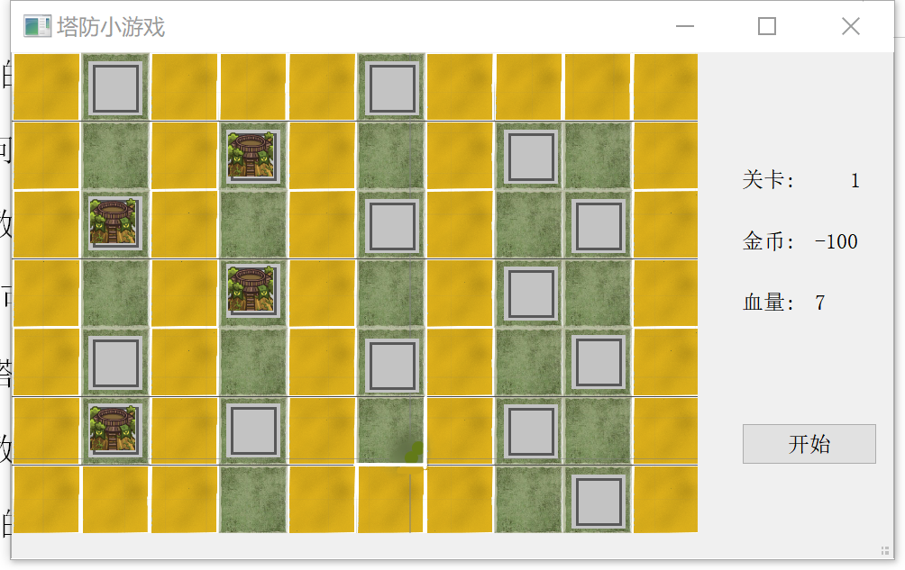

5、安装炮台时可能安装不上的情况。（刷新速度的问题吗？）

需要增加的功能：

1. 塔防的升级功能：对应升级，即开始时只能建一种一级塔，之后再右键盖塔，有选项可以升级为2级。
2. 第三种塔--环装攻击塔的完成。（同时也具有升级功能）
3. 鼠标左键删除炮塔功能，并返回一定量的金钱（炮塔总价的0.5）
4. 音乐设定：尽量做吧，毕竟算分呢。（直接把上次的复制过来了）

音效：开场（开始界面对应背景音乐0），关卡一（对应背景音乐1），关卡二（对应背景音乐2），失败界面（对应音效3），成功界面（对应音效4），金钱增加音效（对应音效5），金钱减少音效（对应音效6）。